User Guide – HTW Quiz

HTW Saarland – Wahlfach Webanwendungen

Marius Backes und Tobias Meiser

# Inhalt

# Registrieren und Login

Beim Start der Anwendung erscheint zuerst die Seite zum einloggen des Benutzers.

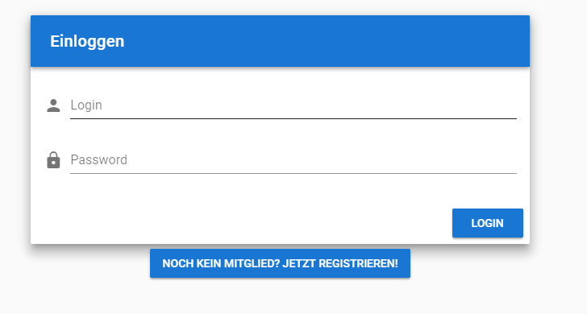

Abbildung: Login-Seite der Anwendung

Ist bereits ein Benutzeraccount vorhanden so kann das Einloggen mit der angegebenen Emailadresse und dem entsprechenden Passwort durchgeführt werden. Sollte der Anwender der Applikation noch keinen Benutzer angelegt haben, so kann dies durch einen Klick auf den „Jetzt Registrieren“-Button realisiert werden. Nachfolgende Abbildung zeigt die Eingabemaske der Anwendung.

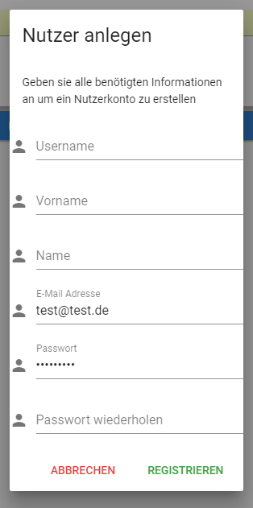

Wurden alle benötigten Informationen eingegeben, so kann durch einen Klick auf den Registrieren-Button die Anmeldung abgeschlossen werden.

# Startseite und Navigation der Anwendung

Die Startseite (Home) ist die Hauptseite und wird nach dem Login aufgerufen. Auf dieser Seite werden alle zum Spielen verfügbaren Fragenkataloge angezeigt und können mit Klick auf den Button „Spiel starten“ gespielt werden.

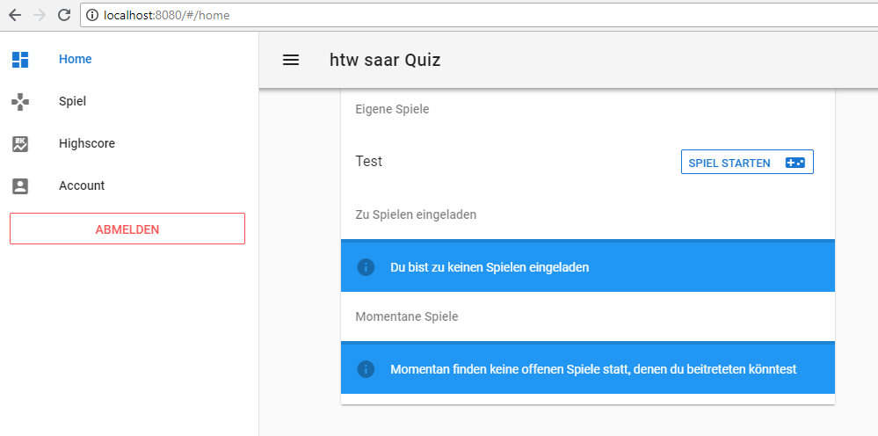

Abbildung: Startseite mit ausgeklapptem Menü

Die Abbildung zeigt die Startseite (Home) mit ausgeklapptem Navigationsmenü. Das Menü kann über die drei Balken am linken Rand aus- oder eingeklappt werden.

Es stehen vier wesentliche Navigationspunkte zur Verfügung. Die Startseite selbst ist unter dem Menüpunkt *Home* ansteuerbar. Des weiteren stehen die Punkte *Spiel, Highscore* und *Account* zur Auswahl.

Aus der Spielseite können neue Fragenkataloge angelegt sowie bereits vorhandene Kataloge bearbeitet und gelöscht werden. Zudem können eigene Fragenkataloge für andere Nutzer freigegeben werden.

# Fragenkataloge anlegen und bearbeiten

## Fragenkatalog anlegen

Um Fragenkataloge anzulegen muss die Spielseite aufgerufen werden.

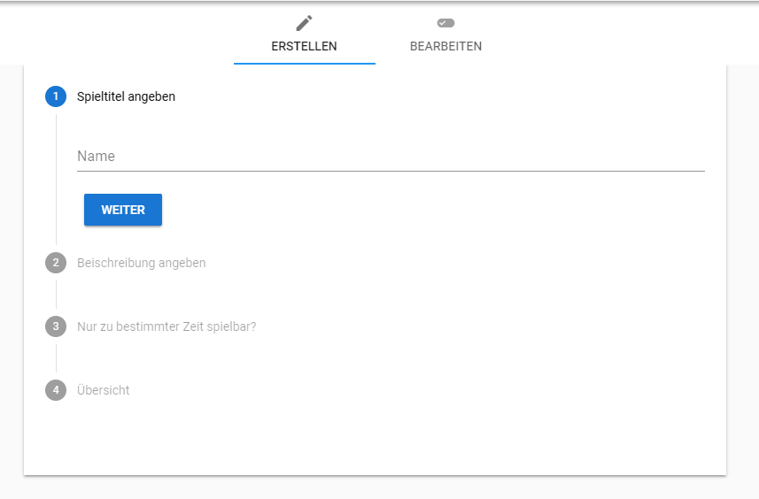

Abbildung: Fragenkatalogerstellungseingabemaske

Die Spielseite besitzt 2 Reiter. Beim Aufruf der Seite ist der erste Reiter aktiviert und dort wird die Eingabemaske zum Erstellen neuer Fragenkataloge angezeigt. Dort wird dem Katalog ein Titel sowie eine Beschreibung gegeben. Zudem kann der Nutzer festlegen ob der Fragenkatalog nur zu einer bestimmten Zeit spielbar ist. Sind die benötigten Daten angegeben, wird eine Übersicht gezeigt um sicherzugehen, dass alle Einstellungen korrekt sind. Zum Anlegen das Katalogs kann nun der Erstellen-Button gedrückt werden. Alternativ kann der Button zurück genutzt werden um zu den vorherigen Punkten zurück zu navigieren.

## Fragenkatalog bearbeiten oder löschen

Um einen Fragenkatalog zu bearbeiten oder zu löschen muss auf den zweiten Reiter (Bearbeiten) der Spielseite gewechselt werden. Zu jedem Fragenkatalog werden hier vier Optionen angeboten.

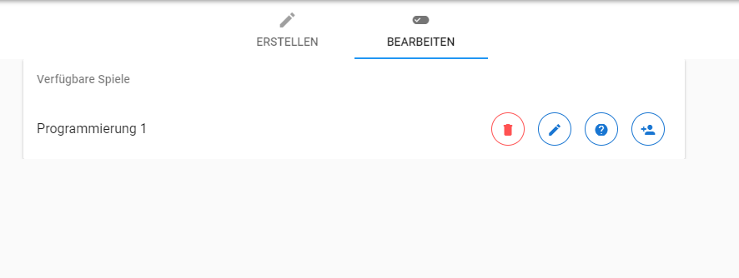

Abbildung: Reiter zum Bearbeiten von Fragenkatalogen

Obige Abbildung zeigt den Reiter zum Bearbeiten von Spielen.

Der Button, welcher einen roten Mülleimer abbildet, kann zum Löschen eines Katalogs verwendet werden. Der Stiftbutton, dient dazu eine Eingabemaske zu öffnen, welche zum Ändern des Titels, der Beschreibung oder des Zeitrahmens des Katalogs verwendet werden kann.

## Fragen zum Fragenkatalog hinzufügen oder bearbeiten

Der dritte Button dient zum Hinzufügen von Fragen zum Fragenkatalog. Das Drücken des Buttons öffnet eine Eingabemaske in welcher der Fragetext und die korrekte Antwort eingegeben werden können. Zudem kann dort festgelegt werden wie lang der Spieler Zeit zum Beantworten dieser Frage hat und ob die Frage eine Multiple-Choice-Frage ist. Ist die Frage eine Multiple-Choice-Frage so müssen auch noch drei falsche Antwortmöglichkeiten angegeben werden.

## Teilnehmer zum Fragenkatalog hinzufügen

Der Button, welcher eine Person mit dem + Zeichen abbildet, kann genutzt werden um Teilnehmer zum Fragenkatalog hinzuzufügen. Das Betätigen des Knopfes öffnet eine Eingabemaske, in welcher die Emailadresse des Nutzers eingegeben werden muss.

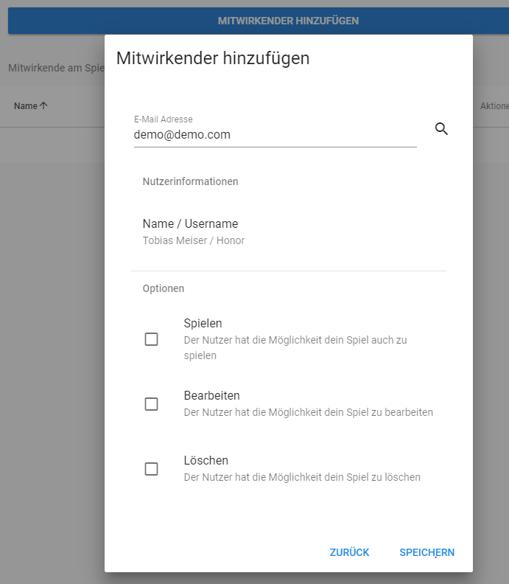

Abbildung: Mitwirkende Hinzufügen

Bei Eingabe einer korrekten Emailadresse, welche ein Nutzer registriert hat, kann dieser Nutzer ausgewählt werden und festgelegt werden, welche Berechtigungen dieser Nutzer am Fragenkatalog hat. Man kann den Nutzer den Fragenkatalog spielen, den Fragenkatalog sowie die Fragen bearbeiten und den Katalog löschen lassen.

# Fragenkataloge spielen